Fișă de lucru
Citeşte textul de mai jos cu atenţie, pentru a răspunde la întrebări.
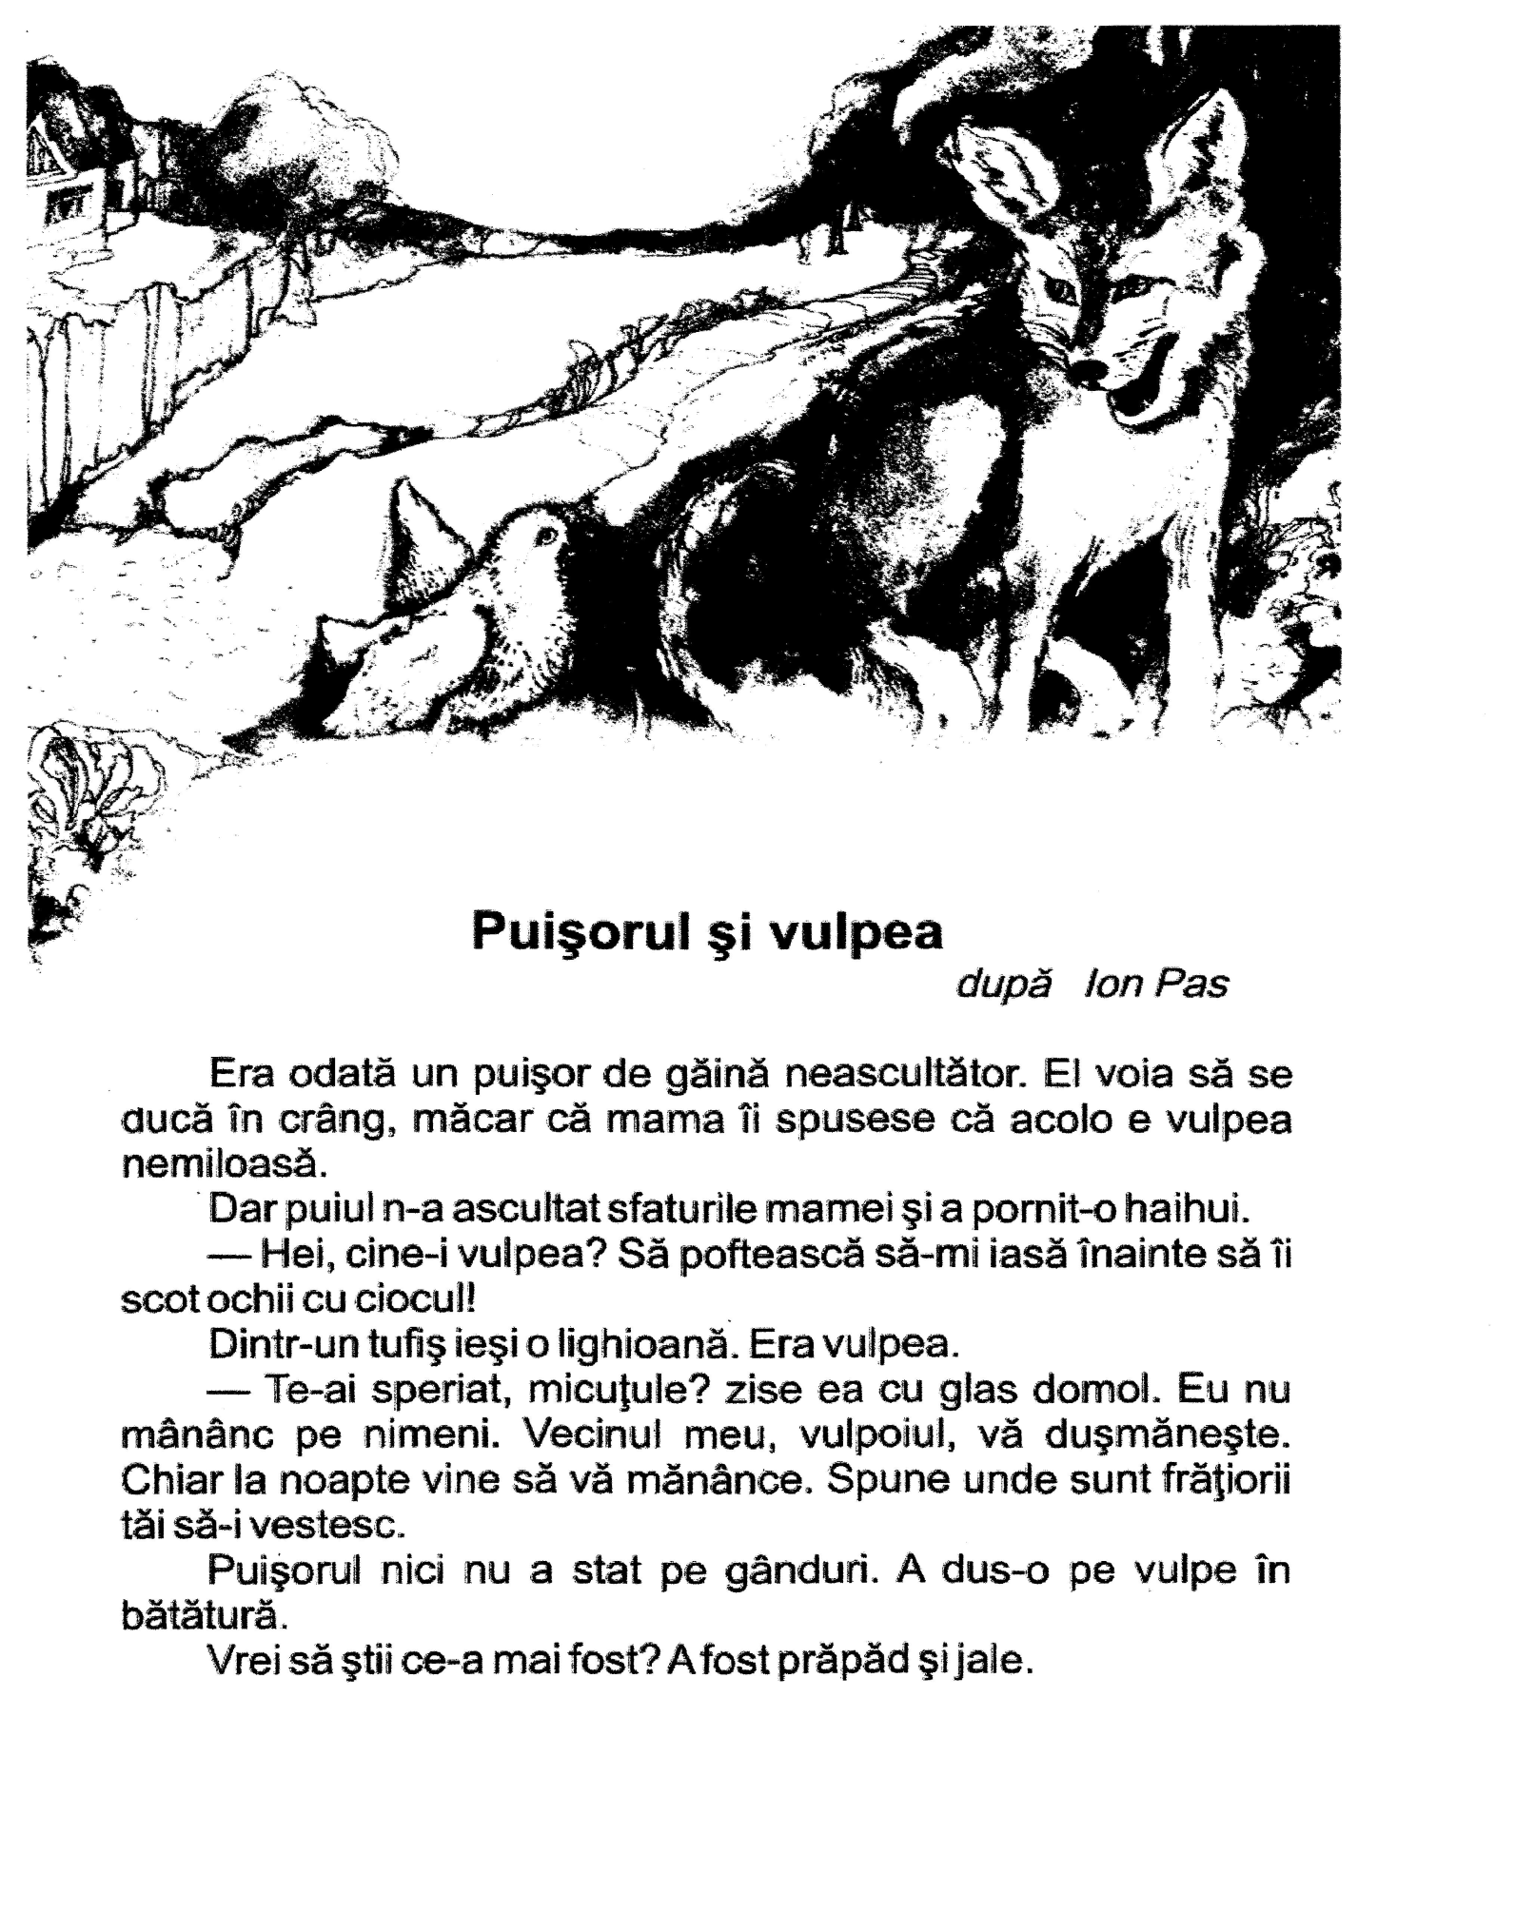

- Cum era puişorul?
a) liniştit b) gânditor c) neascultător d) curios

2.Mama i-a spus să nu se ducă în crâng. De ce?
__________________________________________________________________________________________________________________________________
- Ce s-a gândit puiul că va face cu vulpea?
Transcrie pe spaţiul dat enunţul potrivit din text.
___________________________________________________________________________________________________________________________________________________________________________________________________
4.Scrie două trăsături de –ale vulpii.
a)_______________________________________________________________
b)_______________________________________________________________
5.Ce a spus vulpea că dorea să facă vecinul ei, vulpoiul?
Scrie pe spaţiul dat răspunsul tău.
__________________________________________________________________________________________________________________________________________________________________________________________________
6.De ce a spus vulpea că vulpoiul îi duşmăneşte pe pui?
a)ca să îl poată păcăli pe puişor; b) ca să îl sperie pe puişor;
c) ca să îl liniştească pe puişor; d) ca să îl pârască pe vulpoi;

7. Când urma să-i mănânce vulpoiul pe pui?
a) la dimineaţă b)la amiază c) la prânz d) la noapte

8. Ce a cerut vulpea de la puişor ?
Transcrie pe spaţiul dat enunţul potrivit din text.
___________________________________________________________________________________________________________________________________________________________________________________________________
9.Ce s-a întâmplat după ce puişorul a dus-o pe vulpe în bătătură?
Transcrie pe spaţiul dat enunţul potrivit din text.
__________________________________________________________________________________________________________________________________
10. Ce crezi că s-a întâmplat de a fost prăpăd şi jale?
___________________________________________________________________________________________________________________________________________________________________________________________________
11.A procedat corect puişorul ?Argumentează!
___________________________________________________________________________________________________________________________________________________________________________________________________
12. Dacă părinţii ţi-ar spune să nu te duci într-un anumit loc i-ai asculta?
Bifează căsuţa corespunzătoare răspunsului tău.

DA NU
Explică, în spaţiul dat, răspunsul tău.
______________________________________________________________________________________________________________________________________________________________________________________________________________________________________________________________________________________________________________________________________________________________________________________________________

Puiul vrea să-i scrie mamei cloşcă un bilet prin care o anunţă că a plecat în crâng şi că se va întoarce spre seară.

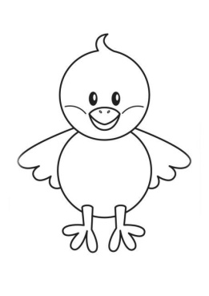
________________________
__________________________________________________________________________________________________________________________________________________________________________________________________________________________________________________________________________
_________________
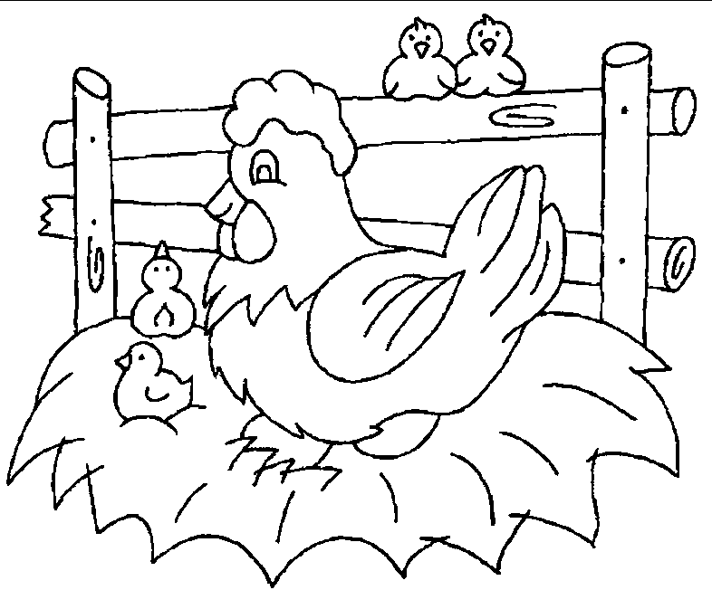
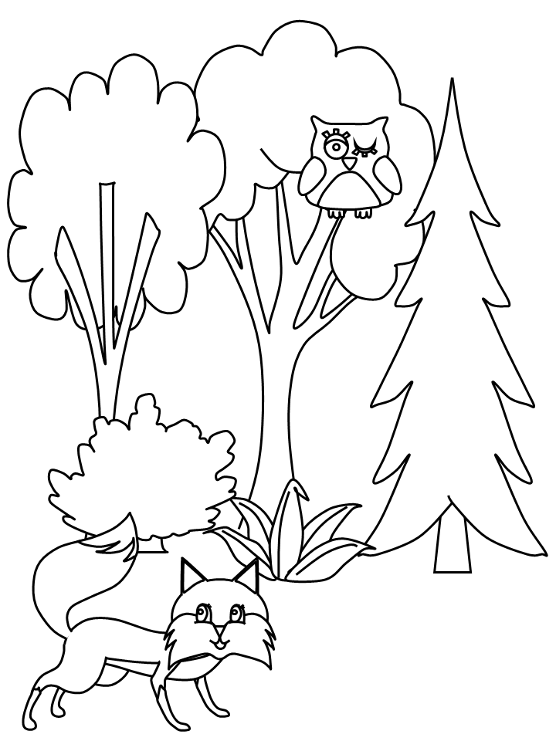
Puiul se întoarce din crâng. Scrie, pe spaţiul dat, un text format din cinci propoziţii în care să răspunzi la întrebările de mai jos. Scrie un titlu potrivit pentru textul tău.

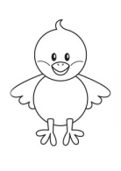

- Unde a fost puişorul? Cu cine s-a dus?
- I-a spus mamei unde se duce?
- Cu cine s-a întâlnit puişorul?
- Cum era vulpea?
- Ce putea păţi puişorul ?
___________________________
_______________________________________________________________________________________________________________________________________________________________________________________________________________________________________________________________________________________________________________________________________________________________________________________________________________________________________________________________________________________________________________________________________________________________________________________________________________________________________________________________________

